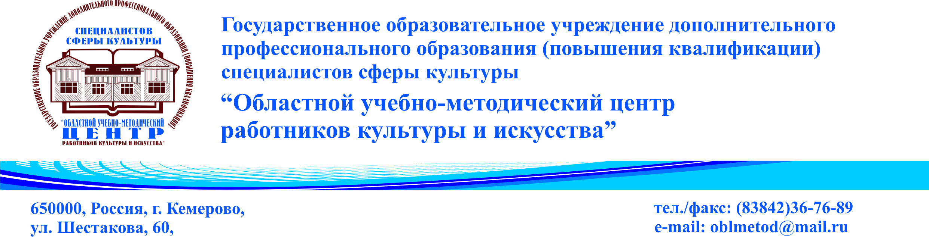

___________________№_____________ Директору ГБУК «Кемеровская
На №______________от_____________ областная научная библиотека
им. В.Д. Федорова»
В.А.Никулиной

Уважаемая Вера Александровна!

ГОУ ДПО «Областной учебно-методический центр работников культуры и искусства» выражает огромную благодарность заведующей отделом «Центр комплектования и каталогизации» Чухонцевой Надежде Васильевне, специалистам отдела за совместную работу по подготовке и проведению цикла семинаров в рамках Творческой лаборатории по каталогизации документов. Занятия Лаборатории всегда отличаются творческим, инновационным походом, актуальностью тем, в чем несомненная заслуга специалистов отдела.
Искренне желаем всему коллективу дальнейших творческих успехов и достижений и надеемся на дальнейшее сотрудничество.

Директор ГОУ «УМЦ работников Н.С.Павлюк
культуры и искусства»
